En esta Ficha solo abordamos los pasos estrictamente necesarios para el diseño de la evaluación, con el fin de integrarla adecuadamente, pero evitando el arduo trabajo de un diseño completo.

(Qué va a crear el estudiante)

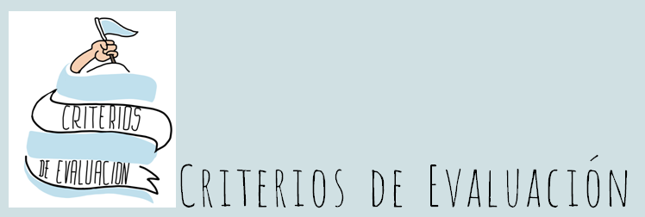  1. |  |  | 1.1
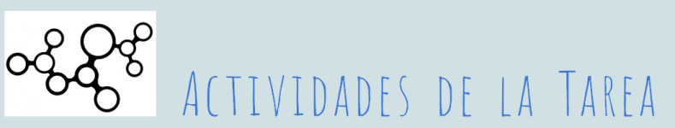

(incluye actividades de evaluación Diagnóstica) |  |  |  | 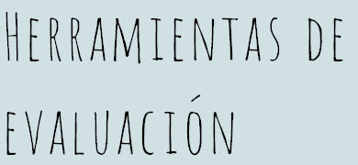
(Incluye actividades de reflexión, autoevaluación, evaluación entre pares, heteroevaluación)

(Incluye reflexión final, valoración final del proceso y del producto)

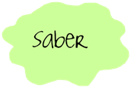

Anexo I: enlace al blog
(Poner el enlace al blog que se ha creado en el curso)

Anexo II: Línea de tiempo
(incluir la línea de tiempo que se ha creado para la tarea integrada)

Anexo III: Instrumentos de evaluación
(Incluir los instrumentos de evaluación creados para la tarea integrada: rúbrica, diario de observación, ...)

